BACH in The Street
Premiär på Sveriges nationaldag 6 juni 2016

Bach var genom sin musik en motståndets mästare. Han fångade känslor och spelade kontrapunkter på beställning som fick folk att glömma allt. Och han retade gallfeber på kyrkan eftersom besökarna glömde vad som predikades inför musikens skönhet.
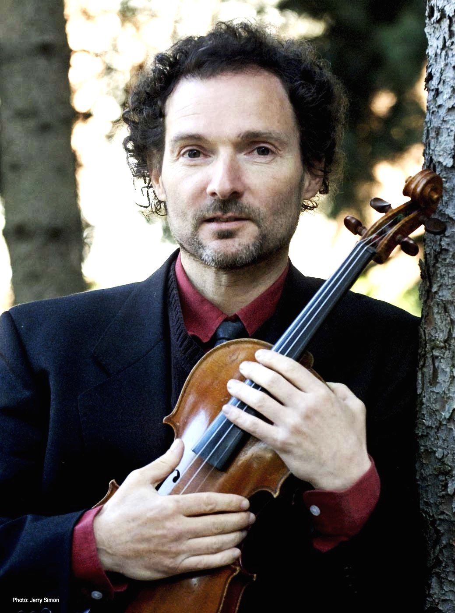
Författaren Georg Klein beskriver Bach som en motståndsman som genom sin konstnärliga kraft skapat förändringar.
I konsten kan vi människor mötas och öppna ögonen för helt nya vägar i livet.

Semmy Stahlhammer är förste konsertmästare på Kungliga Operan, lärare på musikhögskolan och grundare av Stahlhammer Klezmer Classic Trio. Han har spelat över hela världen och vunnit många priser bland annat för sina tolkningar i The international J.S Bach Competition, Washington DC.

Maele ”Reeflex” Sabuni är dansare, koreograf och lärare på balettakademin. Han är en av våra främsta battle-dansare och har uppträtt runt om i världen. Även han är flerfaldigt prisbelönt till exempel Swedish Best dance Crew och Just Debout Scandinavia. Just nu är han aktuell som dansare i melodifestivalen.

Semmy har skrivit en bok om sin far, kodnamn Frisör som lyckades fly från ett arbetsläger och anslöt sig till polska partisanerna under kriget
Maeles föräldrar flydde från Kongo Kinshasa till Sverige.

FÖRESTÄLLNINGEN
Tillsammans möts Semmy och Maele i ett smakprov av sonater och partitor. Två konstarter blir en ny och i den möter vi det tema som förenar deras liv. De är båda andra generationens invandrare vars föräldrar flytt krig och förstörelse. De har båda växt upp i Sverige och bidragit till landets stolthet genom sin kulturella insats.
Här får vi berättelsen om att fly, bära minnen, rotas i ny jord, hitta sin plats och hur kulturer mötas. Det som kan verka främmande blir genom musiken och dansen ett möte.

Detta är en musik och dansföreställning i syfte att berätta en historia, introducera Bach och njuta av något vackert.
Efter föreställningen ges möjlighet till samtal.

Tidsplan:
Förproduktion 5 maj- 5 juni
Premiär 6 juni på Sveriges nationaldag

Här är ett klipp från första mötet mellan Maele och Semmy
https://vimeo.com/user21217475/review/153435401/9a8d543218
password: Bach

Budget

Bach In The Street
producent |  | 20000
dansare |  | 30000
musiker |  | 30000
ide, regi |  | 10000
koreografi |  | 15000 |  | Stockholms Stad |  | 50000
scenografi |  | 2000 |  | SLL |  | 55000
ljus |  | 3000 |  | sponsorer |  | 10000
projektion |  | 8000 |  | egen insats |  | 26000
rekvisita |  | 1500 |  |  |  | 141000
kostym |  | 1500
administration |  | 4000
marknadsföring |  | 5000
dokumentation |  | 4000
möten |  | 1500
resor |  | 1500
lokaler |  | 3000
övrigt |  | 1000
 |  | 141000

